





Incluye:
Traslado aeropuerto/hotel/aeropuerto en regular (en Portugues)
Traslados hotel/Sambodromo/hotel ( Punto de encuentro Copacabana) en regular
Ticket para Carnaval Grupo Especial (Domingo 02 . O Lunes 03 . O Martes 04 en sector 9)
03 Noches de alojamiento con desayuno en habitaciones estándar.
- Sim Card TuSIM (internet ilimitado) *una por habitación o reserva*
- Tarjeta básica de viaje + amparo sobre gastos de cancelación y/o interrupción de
viaje (aplica condiciones) -74 años
Importate: Los traslados en regular no se aplican para el Aeropuerto Santos Dumont ni terminal Rodoviario

PRECIOS POR PERSONA EN DOLARES/VALIDEZ DEL 01 AL 04 DE MARZO DEL 2025
HOTEL | CATEGORIA | DBL | Noche Adic. | TPL | Noche Adic. | SGL | Noche Adic.
WINDSOR COPA O SIMILAR | Primera | 1.065,00 | 240,00 | 960.00 | 205,00 | 1.745,00 | 420,00
WINDSOR EXCELSIOR / CALIFORNIA O SIMILAR | Primera | 1.440,00 | 365,00 | 1.270.00 | 305,00 | 2.420,00 | 640,00
MIRAMAR BY WINDSOR O O SIMILAR | Primera Sup. | 1.740,00 | 465,00 | 1.525.00 | 390,00 | 2.940,00 | 810,00
(+2% GASTO BANCARIO)

●Política Niños. Hoteles Windsor Copa, Excelsior, California y Miramar by Windsor:
1 CHD hasta 04 años free.
● Cuándo gratis en el hotel el Niños paga USD 190,00 por los servicios.
●Adicional para traslado sin guía privado IN o OUT por persona: USD 30,00 (por tramo)
– Mínimo 02 PAX viajando juntos.
●Adicional para Traslados privados IN o OUT con guía en español por persona:
USD 50,00 (por tramo) – Mínimo 02 PAX viajando juntos;
●Las habitaciones triples son normalmente dobles con cama extra /Consultar.

MAPA DEL SAMBÓDROMO:
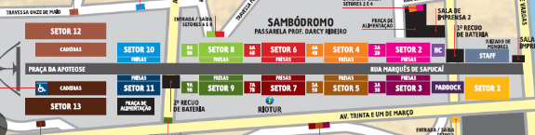

NO INCLUYE:
- Tarifas aéreas domésticas o internacionales
- Visados, pasaportes
- Otras bebidas y comidas que no estén indicadas en el itinerario
- Gastos personales y propinas a Guías y maleteros
- En general ningún servicio que no este claramente estipulado en el presente itinerario.

CONDICIONES GENERALES:
Los servicios en el Medio y Lejano Oriente manejan condiciones especiales de reservas y cancelaciones, los hoteles, guías y medios de transporte se contratan y se pagan con una anticipación de 45 días antes de la llegada de los pasajeros a destino. Posterior al pago NO SON REEMBOLSABLES por ningún motivo por lo que cualquier servicio que dentro de este margen de tiempo sea modificado, cancelado o no tomado no da derecho a ningún tipo de reembolso

Los horarios para entrega de habitaciones en todos los hoteles son los siguientes:
REGISTRO O CHECK IN: 14:00 hrs
SALIDA O CHECK OUT: 10:00 hrs

NOTAS GENERALES A TENER EN CUENTA:
** A todos los precios informados en este folleto es necesario incrementar el 2% del fee bancario **
** Estos precios no aplican en época de ferias, congresos y eventos especiales. **
DEPOSITO:
Para realizar reservas en firme se requiere un depósito del 30% del valor total de la cotización por persona y cuyo valor será abonado al pago total.

VACUNA DE LA FIEBRE AMARILLA
PASAPORTE CON VALIDEZ SUPERIOR A UN AÑO

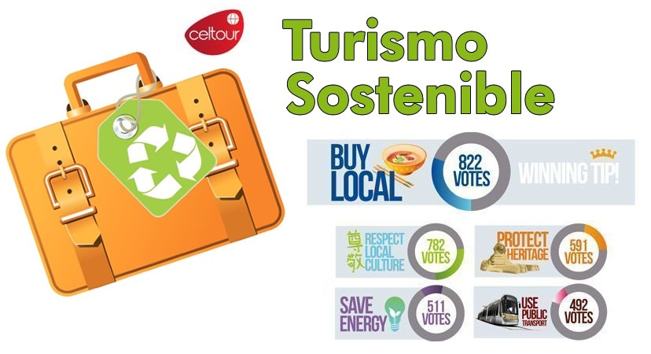
REQUISITOS SANITARIOS:
SERA RESPONSABILIDAD DEL VIAJERO Y SU AGENCIA DE VIAJES CUMPLIMENTAR TODOS LOS REQUERIMIENTOS SANITARIOS REQUERIDOS PARA ESTE VIAJE YA SEA EN EL PAIS DE DESTINO COMO PAIS DE CONEXION (SI CORRESPONDE). VIAJES CELTOUR DARA INFORMACION BASICA GENERAL ANTICIPADA PERO TENIENDO EN CUENTA LOS CAMBIOS FRECUENTES DE LAS CONDICIONES DE ENTRADA DEBERAN SER CONSULTADAS CONSTANTEMENTE POR PARTE DEL VIAJERO DIAS ANTES DE LA SALIDA

CANCELACIONES:
Al tratarse de diferentes destinos es necesario consultar previa reserva las condiciones de cancelación.

IMPORTANTE:
Es responsabilidad de cada viajero, ir provisto de su pasaporte y documento de identidad preciso, vigente y dotado de todos los visados y requisitos necesarios, declinando las agencias prestatarias de servicios y operadores, toda responsabilidad, en el caso de ser rechazada por alguna autoridad la entrada en un País, por carecer de algunos de los requisitos que se precisen o defecto en el pasaporte, y será por cuenta del viajero cualquier gasto que se origine, aplicándose en estas circunstancias las condiciones establecidas para la cancelación y rechazo voluntario de los servicios.
CLAUSULA DE RESPONSABILIDAD:
APLICAN CONDICIONES GENERALES DEL FOLLETO IMPRESO DESTINOS CELTOUR 2025
La organización de estos viajes combinados ha sido realizado por VIAJES CELTOUR operador mayorista con Registro Nacional de Turismo 3487, y/o sus operadores locales, se hace responsable ante los usuarios por la total prestación de servicios descritos en el presente folleto
VIAJES CELTOUR S.A.S según lo dispuesto en el artículo 17 de la ley 679 de 2001 rechaza todas las formas de explotación, pornografía, violencia, turismo sexual y demás formas del abuso a menores de edad y advierte al turismo que es castigado conforme a las disposiciones legales vigentes.
En Viajes Celtour S.A.S estamos comprometidos:
. A prevenir la comercialización sobre el tráfico de piezas y/o bienes pertenecientes al patrimonio cultural de la nación según la ley 397 de 1997, Decreto 833 del 2001 y ley 1185 del 2008.
. A Prevenir la comercialización de especies de flora y fauna amenazadas o en peligro de extinción en Colombia e ilícito aprovechamiento de recursos naturales renovables, según la ley 17 de 1981, la resolución Ministerial No 1367 del 2000 y ley 1453 del 2011 articulo 29.
. A prevenir la explotación laboral infantil según la ley de infancia y adolescencia 1098 del 2006.
. A garantizar la protección de los derechos de una persona o grupo de personas, comunidad o pueblo, que son vulnerados en actos de racismo o discriminación ley 1482 del 2011 y la ley 1752 del 2015 castigos penales para aquellos que realicen actos de discriminación en contra de personas con discapacidad.

VIAJES CELTOUR SE ADHIERE A LA CAMPAÑA VIAJES Y TURISMO RESPETUOSOS CON LA NATURALEZA
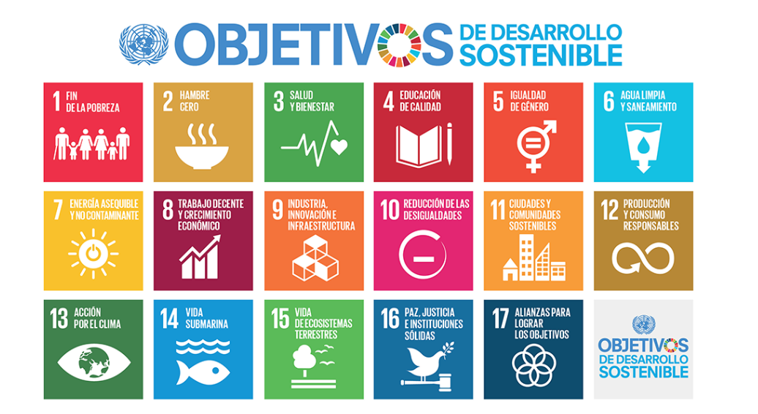
En diciembre de 2022, el Consejo Mundial de Viajes y Turismo (CMVT), la Organización Mundial del Turismo de las Naciones Unidas (OMT) y la Alianza para la Hostelería Sostenible anunciaron una nueva colaboración para unir a los sectores público y privado en torno a una visión compartida de viajes y turismo respetuosos con la naturaleza para detener y revertir la pérdida de biodiversidad de aquí a 2030. El sector de los viajes y el turismo se comprometieron a adoptar un enfoque del turismo positivo para la naturaleza. Esto incluye integrar salvaguardas de la biodiversidad, reducir las emisiones de carbono, mitigar el impacto de la contaminación, limitar el uso insostenible de los recursos y proteger y restaurar la naturaleza y la vida silvestre.
El sector turístico se ha comprometido a detener e invertir la pérdida de biodiversidad y a promover la conservación y restauración del medio ambiente. Su objetivo es mejorar el bienestar, los medios de subsistencia y la economía de las personas, aprovechando el potencial único del turismo como agente de cambio positivo.
Desde Viajes Celtour queremos apoyar y compartir los objetivos de esta iniciativa con nuestros clientes y amigos e invitarlos a participar a través de la web: https://www.cbd.int/doc/publications/tou-gdl-en.pdf
Adicionalmente, se invita a las personas de todo el mundo a compartir historias sobre cómo el turismo ha marcado la diferencia sus vidas.
“Viajar nos brinda recuerdos que duran toda la vida y las experiencias más increíbles para compartir. Pero ésta es solo la mitad de la historia, ya que los viajes y el turismo tienen un beneficio enormemente positivo para el mundo, mucho más allá del placer inmediato que brinda a quienes pueden explorar y descubrir personas, lugares y experiencias increíbles por sí mismos.”





